**Ohne Pulverdampf und Glaubenskrieg!**

**Die Ölheizung bleibt unverändert eine legitime Alternative für die Wärmeversorgung**

**Würzburg, im März 2023. Die jüngsten Aussagen der Bundesregierung – konkret vom Bau- und vom Wirtschaftsministerium – über strengere Maßnahmen in der Energie- und Klimapolitik gipfelten bei vielen Medien und Kommentatoren gleich in der zentralen Botschaft nach einem fast schon sofortigen Verbot der Ölheizung. So klang es zumindest in vielen Medien an. Dabei ist der Verbraucher gut beraten, erstmal den Pulverdampf verfliegen zu lassen. Denn mit freiem Blick auf die Realitäten lässt sich unschwer erkennen, dass sich am ökologischen Forderungskatalog für die zukünftige Energieversorgung in Deutschland im Prinzip nichts geändert hat. „Und so bleibt die Ölheizung auf jeden Fall in den nächsten dreißig Jahren eine wichtige Größe im Energiemix der privaten Wärmeversorgung“, erklärt Dr. Krause vom Bundesverband Lagerbehälter. „Die Ölheizung bietet sich in dieser Krise als Brückentechnologie geradezu an. Sie ist versorgungssicher, relativ preisstabil, mit ökologischen Systemen kompatibel und über das Thema ‚Erneuerbare Flüssigbrennstoffe‘ auch auf Zukunft eingestellt“, führt Krause weiter aus.**

Allein bezogen auf den gerade zu Ende gehenden Winter sind viele Verbraucher froh, weiter auf flüssige Brennstoffe gesetzt zu haben. Denn die Ölheizung hat viele Verbraucher gut [über den Winter gebracht.](https://www.agrarheute.com/markt/diesel/gaspreise-steigen-ungebremst-teuerste-winter-aller-zeiten-597007) Für die moderne Ölheizung sprechen unverändert viele Gründe, wobei natürlich besonders ins Gewicht fällt, dass der von der Bundesregierung proklamierte, beschleunigte Umstieg auf erneuerbare Energien eben seine Zeit braucht. Denn viele Anlagen zur Nutzung von Umwelt-, Wind- und Sonnenkraft müssen erst noch gebaut, Wärmepumpen und PV- oder Solaranlagen installiert werden. Von jetzt auf gleich lassen sich die Fossilen also nicht ersetzen.

Des Weiteren ist der Einsatz alternativer Energielösungen nicht immer gewährleistet. So eignet sich die Wärmepumpe als neue „Allheil-Versorgung“ bei weitem nicht für jeden Haustypen als optimale Wärmeversorgung. In Altbauten sind Wärmepumpen deutlich weniger verbreitet. Das liegt daran, dass Altbauten häufig einen deutlich schlechteren Baustandard aufweisen und ein Großteil der Energie, die die Wärmepumpe ihrer Umgebung entzieht, hier wieder durch die Gebäudehülle verloren geht.

Zudem steht mit der Holz- und Pelletheizung eine ehemals gefeierte ökologische Heizungsalternative schwer unter Druck. Das Umweltbundesamt fordert inzwischen sogar den Abschied vom Heizen mit Holz in Haushalten. Die Feinstaubbelastung werde durch Holz stärker vorangetrieben als durch Autos, heißt es dort. „Aus Luftqualitätsperspektive richten wir hier viel Schaden an“, erläutert beispielsweise Dirk Messner, Präsident des Umweltbundesamtes.

Besonders attraktiv macht die Ölheizung ihre Fähigkeit als Hybridanlage, da die Anschaffung einer flankierenden Solarthermieanlage mit 40 % staatlicher Förderung belohnt wird. Sprich sie kann kombiniert werden mit alternativen, regenerativen Energieträgern wie Solarthermie oder Photovoltaik. Wobei als effizientester Anlagenpartner die Wärmepumpe gilt. Grundgedanke bei der Kombination beider Heizformen: Abhängig von den Außentemperaturen wird immer der effizientere [Energieträger](https://praxistipps.focus.de/fossile-brennstoffe-vor-und-nachteile-erklaert_137412) genutzt. So hat die Ölheizung im Sommer schon mal komplett Betriebsurlaub, wenn die warme Außenluft perfekt durch die Wärmepumpe genutzt werden kann. Lediglich im Winter bei sehr niedrigen Temperaturen kommt die vorhandene Ölheizung noch zum Einsatz. Sie ist das ideale Backup, sollte doch einmal der Strom nicht in gewünschtem Umfang zur Verfügung stehen.

Zu guter Letzt hat für Besitzer von Ölheizungen schon jetzt die Zukunft begonnen. Denn entgegen der landläufigen Meinung, dass die Ölheizung auf den Friedhof gehört, haben diese Verbraucher heute schon die Möglichkeit, klassisches Heizöl, E-Fuels und Bio-Heizöl zu mischen und den Anteil an klimaneutraler Energie in den nächsten Jahren kontinuierlich hochzufahren - bis zu einer 100%-igen CO2-Neutralität. Die Ölbrennwertheizung mit entsprechend modernen doppelwandigen Kunststofftanks wird also auch in Zukunft eine gewichtige Rolle in der Energieversorgung spielen. Weiterführende Informationen zur „Zukunft Ölheizung“ findet man auf [www.behaelterverband.de](http://www.behaelterverband.de).

**ENDE**

**Bildlegenden:**

**Ohne Pulverdampf und Glaubenskrieg - Die Ölheizung bleibt eine legitime Heizungsalternative -1-**

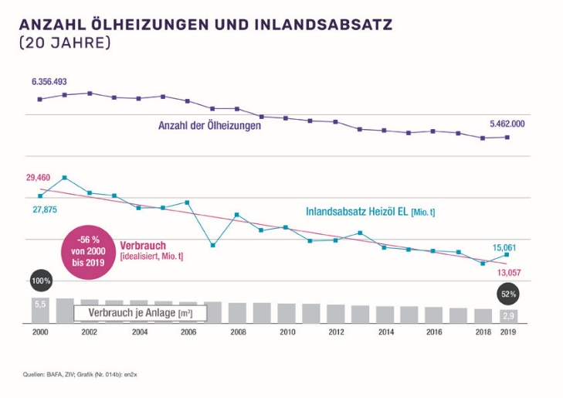**Bild 1**:

Ölheizungen werden immer wirtschaftlicher: Während in den letzten zehn Jahren sich die Zahl der Ölheizungen nur um ca. 16 % verringerte, sank der Energiebedarf für den Betrieb installierter Ölheizungen um 56 %.

**Bildquelle:**

Wirtschaftsverband Fuels und Energie e,V.

Honorarfreier Abdruck bei Quellenangabe

**Bildlegenden:**

**Ohne Pulverdampf und Glaubenskrieg - Die Ölheizung bleibt eine legitime Heizungsalternative -2-**

Ein Bild, das Unschärfe enthält.

**Bild 2**:

Die Ölheizung – dank E Fuels auch langfristig eine zukunftsfähige Form der Wärmeversorgung. Diese komplett klimaneutral erzeugten, synthetischen Brennstoffe werden von Experten als wichtigster Energielieferant der Zukunft gesehen und können dabei die gesamte Infrastruktur einer Öltankanlage nutzen. Weitere Infos unter [www.zukunftsheizen.de](http://www.zukunftsheizen.de).

**Bildquelle:**

**Wirtschaftsverband Fuels und Energie e.V.**, Berlin

Honorarfreier Abdruck bei Quellenangabe

**Bild 3:**

Wer hätte das vor einem Jahr gedacht? Energiesparen mit der Ölheizung. Aufgrund der zur Zeit stark ansteigenden Gas- und Stromkosten ist die Ölheizung auch kostentechnisch eine lukrative Versorgungsalternative.

**Bildquelle:**

Bundesverband der Deutschen Heizungsindustrie (BDH), Köln.

Honorarfreier Abdruck bei Quellenangabe